Опрыскиватель навесной Jar-met 1000/12
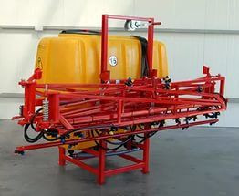

Навесные опрыскиватели Jar-Met предназначены для мероприятий по химической защите растений при ведении полевых культур, а также для внесения жидких минеральных удобрений.

Объем бака - 1000 л.

Навесные опрыскиватели JAR-MET изготовлены из комплектующих итальянских производителей ARAG и UDOR.
Все опрыскиватели снабжены:
- тройной системой фильтрования;
- баком для мытья рук;
- устройством для разжижения химических средств;
- арматурой распылительного аппарата с запорным клапаном;
По заказу клиента навесные опрыскиватели Jar-Met могут быть оснащены дополнительно 3-х позиционными форсунками, управляющими клапанами ARAG, итальянскими насосами UDOR, гидравлическим подъемом штанг, системой стабилизации штанг и т.д.

Актуальная цена на сайте центрпольскойтехники.рф

